Einführung in die Soziologie – 3. Einheit

Werte, Normen, Rollen, Sozialisation

Gesellschaftliche Werte
Soziologie: „…eine soziale Situation von konkurrierenden Wertsystemen aus verstehen können…“ (Peter L. Berger)

„Werte sind Vorstellungen vom Wünschenswerten, kulturelle und religiöse, ethische und soziale Leitbilder (…). Die in einer Gesellschaft vorherrschenden Wertorientierungen sind das Grundgerüst der Kultur.“ (Schäfers 2010: 37)

Werte sind kulturspezifisch und veränderlich

Werte sind der Reflexion zugänglich und müssen sich im Diskurs bewähren

Werteverfall? Differenzierung der Gesellschaft weniger über universelle Werte integriert, Teilsysteme mit je eigenen Werten

Selbstentfaltungswerte, Kreativität und Selbstkontrolle der Pluralität von Werten angemessen (Klages 1998)

Werte und Normen
Moral: Gesamtheit von Normen, Werten, Grundsätzen, die das zwischenmenschliche Verhalten in einer Gesellschaft regeln und die überwiegend als verbindlich akzeptiert oder zumindest hingenommen werden

„Da Werte aufgrund ihrer Allgemeinheit nicht verhaltenswirksam sind, werden sie situationsspezifisch in sozialen Normen operationalisiert“ (Schäfers 2010: 37)

„Werte geben einen allgemeinen Orientierungsrahmen für Denken und Handeln ab, Normenschreiben mehr oder weniger streng vor, wie gehandelt werden soll“ (Abels 2009b: 15).

Was sind soziale Normen?
- Normen beeinflussen Handeln in Situationen (→normen-reguliertes Handeln)
- Normen sind allgemein geltende Regeln für das Handeln, verallgemeinerte, stabile Verhaltenserwartungen
- Normen begründen damit (nicht allein!) die Regelmäßigkeiten des sozialen Lebens; sie machen (nicht allein!) das Handeln für andere erwartbar, kalkulierbar, berechenbar
- manche Normen gelten für alle, andere für bestimmte Gruppen oder Rollen
- Normen können unterschiedliche Grade an Verbindlichkeit haben
- Gesellschaftlicher Zustand der Normauflösung = Anomie (Durkheim)

Einhaltung von Normen
Soziale Kontrolle von außen:
- Normen sind durch Sanktionen abgesichert (Lob, Missbilligung, Strafen, gerichtliche Verurteilung etc.)
- Normen sind zum Teil als Rechtsnormen formalisiert, von Polizei und Justiz durchgesetzt

Soziale Kontrolle von innen:
- Normen werden im Prozess der Sozialisation gelernt und verinnerlicht
- Durkheim: Erziehung bildet das soziale und moralische Wesen des Menschen und erhält so den Zusammenhalt der Gesellschaft

Verletzung von Normen
- Wie kommt es zu abweichendem Verhalten? Wie lässt sich Kriminalität soziologisch erklären? →Robert K. Merton (Unbedingt den Text dazu lesen!!!)
- Normverletzungen und Bestrafungen sind dem Aufrechterhalten der Regel förderlich
- Normverletzungen und abweichendes Verhalten fördern die Weiterentwicklung von Normen
- „Der Nutzen der Dunkelziffer“ (Popitz): werden alle Übertretungen einer Norm bekannt, schwächt das deren Geltung

Soziale Rollen
„Die ganze Welt ist Bühne, und alle Frau’n und Männer bloße Spieler. Sie treten auf und gehen wieder ab. Sein Leben lang spielt einer manche Rollen…“ (Shakespeare, Wie es Euch gefällt)

Soziale Rollen I
- Rolle = Bündel spezieller Normen
- Verhaltenserwartungen von Bezugsgruppen an Inhaber/innen sozialer Positionen
- Rolle und Position: Schnittpunkt von Individuum und Gesellschaft
- Menschen nehmen unterschiedliche Positionen in der Gesellschaft ein →mehrere Rollen
- Rollenkonflikte:
- widersprüchliche Erwartungen verschiedener Bezugspersonen oder -gruppen an eine Rolle (Intrarollenkonflikt)
- Widersprüche aus verschiedenen Rollen einer Person (Interrollenkonflikt)

Soziale Rollen II
- Rolle als erlernte Verhaltensfigur, die in relevanten Situationen aktualisiert wird
- „Rollen repräsentieren die Gesellschaftsordnung. (…) Mittels der Rollen, die er spielt, wird der Einzelne in einzelne Gebiete gesellschaftlich objektivierten Wissens eingewiesen…“ (Berger/Luckmann1966: 79ff.)
- Vororientierungen und Fertigkeiten für flüssiges Rollenspiel nötig –Grundlage: Typisierungen
- Rollenspiel verlangt Interpretations-und Verständigungs-leistungen
- aktive Aneignung von Rollen (Interpretation, Reflexion, eigene Bedürfnisse) und Aushandeln einer gemeinsamen Situation
- Rollendistanz (Goffman): Ironie, Überbetonung, ausweichen, sich nicht beteiligen…
- die soziale Identität verlangt, so zu sein wie alle anderen (in der gleichen Rolle), die personale Identität verlangt, so zu sein wie kein anderer (Krappmann 2005)

Werte, Normen, soziale Rollen
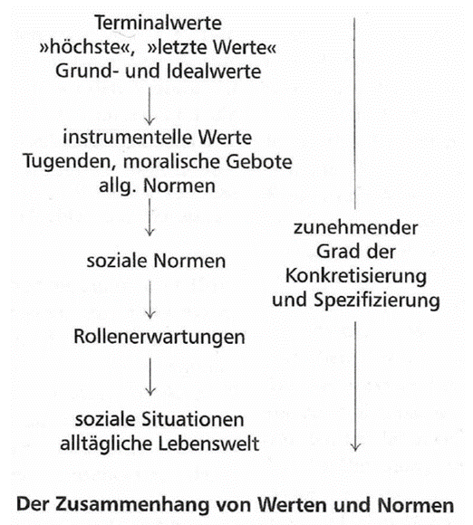

Sozialisation
- Durkheim: Gesellschaft erneuert Bedingungen ihrer Existenz, Sicherung ihres Zusammenhalts
- Socialisation méthodique (Emile Durkheim): Planmäßige Erziehung im Hinblick auf eine bestimmte soziale Ordnung unter Sicherung der Vielfalt in der Gesellschaft
- „Internalisierung“ der Pflichten und Regeln („soziale Tatsachen“)
- „Inkorporierung“ der Wahrnehmungs-, Denk-und Handlungsmuster im Habitus (Pierre Bourdieu)

Sozialisation – George Herbert Mead (1863 –1931)
- „Integration in einen organisierten gesellschaftlichen Erfahrungs- und Verhaltensprozess“
- Soziale Ordnung durch Kommunikation, durch Verständigung
- Rollenspiel der Kinder („play“): Rolle wichtiger Bezugspersonen
- Spiel mit mehreren Rollen und bestimmten Regeln („game“): Berücksichtigung der Perspektiven aller Beteiligten
- Mensch hat die Fähigkeit, sich in die Rolle des anderen zu versetzen (Rollenübernahme) →Perspektiven verschränken sich
- Orientierung am „generalisierten Anderen“ →Haltungen der gesamten Gemeinschaft werden verinnerlicht
- Interaktion, Übernahme von Perspektiven →Handelnde unterziehen sich sozialer Kontrolle

Sozialisation
- Sozialisation = Prozess der Eingliederung eines Individuums in eine soziale Gruppe: Normen, Werte, Fähigkeiten und Fertigkeiten werden erlernt und aufgenommen
- Sozialer Kontext wird subjektiv aufgenommen und verarbeitet: wirkt auf das Individuum ein, wird vom Individuum beeinflusst (Klaus Hurrelmann)
- Primäre und sekundäre Sozialisation, berufliche Sozialisation

